МУНИЦИПАЛЬНОЕ БЮДЖЕТНОЕ ДОШКОЛЬНОЕ ОБРАЗОВАТЕЛЬНОЕ УЧРЕЖДЕНИЕ ДЕТСКИЙ САД №58 «ЗОЛУШКА» КОМБИНИРОВАННОГО ВИДА Г.УЛАН-УДЭ
(МБОУ №58 «ЗОЛУШКА» Г.УЛАН-УДЭ)

Исследовательская работа по теме:
«Шоколад – вред или польза»

Руководитель:
Морозова Т.А
Выполнил: Ильин Барас

г. Улан-Удэ

февраль

Оглавление
- Введение
- Из истории появления шоколада
- Виды шоколада
- О пользе и вреде шоколада
- Анкетирование учащихся
- Интересное о шоколаде
- Эксперимент: сварим шоколад дома
- Заключение
- Бибилиография

- Введение.

Я выбрал эту тему не случайно – я, как и большинство людей на нашей планете, не равнодушен к шоколаду. Поэтому мне захотелось изучить его историю, узнать о его пользе, ну и конечно попробовать сварить шоколад дома. Предполагаю, что если шоколад употреблять в рекомендуемом количестве, то он оказывает только положительное влияние на организм человека.
Цель исследования: узнать, полезен ли шоколад для нашего организма и какое влияние оказывает употребление шоколада на наше здоровье.
Задачи исследования:
- Изучить и проанализировать литературу по данной теме.
- Изучить состав и виды шоколада.
- Изучить влияние шоколада на организм человека.
- Провести анкетирование учащихся.
- Попробовать изготовить шоколад в домашних условиях.
Объект исследования: шоколад.
Предмет исследования: сведения о шоколаде.
Методы исследования:
- Анализ, обобщение, сбор информации;
- Анкетирование учащихся нашей школы;
- Наблюдение.

- Из истории появления шоколад
История появления шоколада неразрывно связана с зарождением первых цивилизаций. Древнейшее лакомство прошло путь от горького ацтекского напитка до сладкого европейского десерта, что в XIX веке принял привычное для нас твердое состояние, а сегодня является одним из самых популярных кондитерских изделий в мире.
История шоколада началась более 3 тысяч лет назад на благодатных низменностях Мексиканского залива, где зародилась цивилизация индейцев ольмеков. О жизни этого народа сохранилось очень мало свидетельств, но ученые полагают, что именно в языке ольмеков впервые появилось слово «kakawa». Так древние индейцы называли напиток из толченых какао-бобов, разбавленных холодной водой. После исчезновения цивилизации ольмеков на территории современной Мексики обосновались индейцы майя. Они считали какао-дерево неким божеством, а его зернам приписывали магические свойства. У древних мексиканцев даже был свой покровитель – какао-бог, которому молились в храмах жрецы.
К 6 веку н.э. цивилизация майя достигла своего расцвета. В это время были заложены и первые плантации какао. К 10 веку н.э. культура майя пришла в упадок. А спустя два столетия на территории Мексики образовалась мощная империя ацтеков. Плантации какао они, разумеется, не оставили без внимания, и с каждым годом какао-деревья давали все больший и больший урожай. На рубеже 14-15 веков ацтеки завоевали область Xoconochco, получив доступ к лучшим плантациям какао. Если верить легенде, во дворце Nezahualcoyotl за год потребляли около 500 мешков какао-бобов, а склад вождя ацтеков Монтесумы вмещал десятки тысяч мешков с какао.
Вождь древних индейцев так любил напиток из плодов какао-дерева, что ежедневно выпивал по 50 маленьких чашек этого лакомства. Для Монтесумы чоколатль (от choco – «пена» и latl – «вода»), как называли его древние индейцы, готовили по особому рецепту: какао-бобы жарили, растирали с зернами молочной кукурузы, добавляли в эту массу сладкий сок агавы, мед и ваниль. Подавали «чоколатль» в золотых рюмочках, украшенных драгоценными камнями. Индейцы так верили в предания, что приняли расчетливого и кровожадного испанского конкистадора Эрнана Кортеса, что в 1519 году приехал в Теночтитлан (древнюю столицу Мексики), за вернувшегося с неба бога Кветцалькоатля. Золотом и другими сокровищами одарил Кортеса Монтесума. Но жестокий испанец кровавыми следами прошелся по мексиканской земле. Испанцы разграбили дворец Монтесумы, а индейских вождей под пытками заставили обучить их таинствам приготовления шоколадного напитка. После этого коварный и жестокий Кортес приказал уничтожить всех жрецов, что знали этот секрет.
Вернувшись в Испанию, Кортес направился к королю, что был наслышан о злодеяниях жестокого конкистадора. Но Кортесу удалось умилостивить монарха приготовленным из диковинного заморского продукта напитком. Нужно сказать, что испанцы изменили существовавший веками рецепт шоколада: в слишком горький ацтекский чоколатль они начали добавлять корицу, тростниковый сахар и мускатный орех. Испанцы более полувека хранили рецептуру приготовления шоколадного напитка в строжайшем секрете, не желая ни с кем делиться своим открытием. Благодаря контрабандистам о шоколаде узнали Нидерланды. А флорентийский путешественник Франческо Карлетти рассказал о напитке из какао-бобов итальянцам, что первыми изобрели лицензии на создание шоколадного производства. Страну охватила настоящая шоколадная мания: шоколатерии – так в Италии называли шоколадные кафе, открывались один за другим в разных городах. Рьяно охранять рецепт изысканного лакомства итальянцы не стали. От них о шоколаде узнала Австрия, Германия и Швейцария.
Нужно отметить, что большой вклад в распространение благородной сладости в Европе сделала Анна Австрийская – испанская принцесса, что стала супругой французского короля Людовика XIII. Королева познакомила с какао-бобами Париж, куда она в начале 17 века привезла ящик плодов какао-дерева. После того, как шоколад был одобрен французским королевским двором, он быстро покорил всю Европу. Правда, ароматный напиток, хоть и был более популярным, чем кофе и чай, но оставался таким дорогим, что позволить себе это редкое наслаждение могли только богачи.
В 1671 году герцог Плесси-Пралин создал сладкий десерт «пралине» – тертые орехи с комочками шоколада и засахаренным медом. А в середине 18 века полакомиться любимым напитком мог каждый француз: в стране одна за другой открывались шоколадные кондитерские. В Париже к 1798 году насчитывалось около 500 таких заведений. Очень популярными «Chocolate Houses» были в Англии, настолько, что затмили кофейные и чайные салоны.
В середине 19 века появилась первая плитка шоколада, что состояла из какао-бобов, сахара, масла какао и ликера. Ее создала английская фирма «Фрай и Сыновья» (J.S. Fry & Sons), что в 1728 году построила в Бристоле первую механизированную фабрику по производству шоколада. Двумя годами позже аналогичный продукт на рынок выпустила компания «Братья Кэдбери» (Cadbury Brothers), что в 1919 году поглотила создателя первой шоколадной плитки.
Середина 19 века ознаменовалась расцветом шоколадной индустрии. Появились первые шоколадные короли, что неустанно совершенствовали рецептуру твердого шоколада и технологии его приготовления. Немец Альфред Риттер заменил прямоугольную форму плитки квадратной. Швейцарец Теодор Тоблер придумал знаменитый треугольный шоколадный батончик «Тоблерон». А его соотечественник Шарль-Амеде Колер изобрел шоколад с орехами.
Переломным моментом в истории благородной сладости стал 1875 год, когда швейцарец Даниэль Петер создал молочный шоколад. Его соотечественник, Анри Нестле, в начале 20 века начал выпускать по этой рецептуре молочный шоколад под маркой «Нестле». Нешуточную конкуренцию ему составляли «Кэдбери» в Англии, «Канебо» в Бельгии и американец Милтон Херши, что основал в Пенсильвании целый городок, где только тем и занимались, что делали шоколад. Сегодня город Херши – это настоящий музей, что напоминает декорации фильма «Чарли и шоколадная фабрика».
В 1930 году Nestlé начала выпускать белый шоколад. А через год аналогичный продукт появился и у американской компании M&M’s.
История появления шоколада в России. Доподлинно неизвестно, когда о шоколаде узнал имперский Петербург. Точную дату историки не называют. Известно лишь то, что во время правления императрицы Екатерины II рецепт замечательного лакомства в Россию привез латиноамериканский посол и офицер Франсиско де Миранда.
В середине 19 века появились первые шоколадные фабрики в Москве, правда, их контролировали иностранцы: француз Адольф Сиу – создатель «А. Сиу и К°» и немец Фердинанд фон Эйнем – владелец «Эйнемъ» (сегодня – «Красный Октябрь»). Коробки с конфетами «Эйнемъ» украшали бархатом, кожей и шелком, а в наборы с сюрпризами вкладывали ноты специально написанных мелодий.
Первым отечественное производство шоколада наладил Алексей Абрикосов – талантливый купец и маркетолог-самоучка. На его фабрике, созданной в 50-х годах 19 века, выпускался шоколад в изысканных коллекционных упаковках: на карточках, которые вкладывались внутрь, были портреты известных артистов. Абрикосов также придумал детские обертки с уточками и гномиками. Знаменитая карамель «Гусиные лапки», «Раковые шейки» и «Утиные носики», любимые всеми шоколадные Деды Морозы и зайцы – все это фирменные творения талантливого кондитера. В 20 веке детище Абрикосова превратилось в кондитерский концерн «Бабаевский».
Сегодня королевское лакомство с многовековой историей доступно для каждого и является, наверно, самой притягательной в мире сладостью. История шоколада не заканчивается. Талантливые кондитеры неустанно совершенствуют свое мастерство, чтобы каждый день дарить нам кусочек такого простого, знакомого с детства счастья.

- Виды шоколада
Шоколад – это продукт переработки какао-бобов с сахаром. В состав шоколада входят:
- углеводы – 5-5,5%;
- жир – 30-38%;
- белок – 5-8%;
- алкалоиды (теобромин и кофеин) – приблизительно 0,5%;
- дубильные и минеральные вещества – приблизительно 1%.
Энергетическая ценность (в 100 г продукта):
- шоколад – 680 калорий;
- шоколадные конфеты – 460 калорий;
- какао – 400 калорий.
Шоколад содержит фенилэтиламин, триптофан и анандамид (вещества, влияющие на эмоциональные центры мозга и создающие в организме человека ощущение влюбленности), магний и железо. В состав современных сортов шоколада, помимо какао – бобов и сахара входят обезжиренный молочный порошок, сироп глюкозы, ваниль или ванилин, сироп этилового спирта, инверсный сахар, растительные (ореховые) масла, орехи (лещина, фундук, миндаль), лецитин, пектин, натуральные или искусственные ароматические вещества, консервирующие средства (бензоат натрия), лимонная кислота, апельсиновое и мятное масла.
Какао-бобы на 50% состоят из какао-масла, которое при температуре 22 – 27°С твердое и хрупкое, а при температуре 32-36 °С начинает плавиться, т.е. температура его плавления ниже температуры человеческого тела. Поэтому настоящий шоколад быстро тает во рту и не оставляет ощущения вязкости. В шоколаде не должно быть других жиров, кроме какао-масла. Такие добавки, как молочный жир, пальмовое, кокосовое или арахисовое масла, существенно ухудшают качество этого лакомства.
По содержанию какао – порошка шоколад делится на:
- горький – более 60%;
- полугорький (десертный) – около 50%;
- молочный – около 30%.
Плитка молочного шоколада содержит 15% какао-масла, 35% сахара и 20% молочного порошка, полугорького – 45% сахара и до 5% какао-масла, а горького – 40% сахара.
Шоколад классифицируется:
- по форме и размерам;
- в зависимости от его состава и способа обработки шоколадной массы.
По форме и размерам различают шоколад в плитках по 100 г. и меньше, шоколадные батоны, фигурной массой до 250 г., шоколадные медали, шоколад узорчатый – плоские рельефные фигуры небольшого размера.
В зависимости от рецептуры и способа обработки шоколад подразделяется на:
- обыкновенный с добавлениями и без добавлений;
- десертный с добавлениями и без добавлений;
- с начинками;
- диабетический (сахар заменён на сорбит или ксилит);
- белый;
- кувертюр.
Обыкновенный шоколад вырабатывается из любых какао-бобов (с преобладанием потребительских), без конширования. Поэтому он обладает более низкими вкусовыми и ароматическими достоинствами, менее тонкой дисперсностью (92 %). Содержание сахара в нем не более 63%. Десертный шоколад вырабатывается только из благородных сортов какао-бобов с длительным коншированием. Поэтому он обладает высокими вкусовыми и ароматическими достоинствами, тонкой дисперсностью (96-97%). Содержание сахара в нём не более 55 %. Пористый шоколад вырабатывается, как правило, из десертной массы путём вакуумирования, обладает повышенной хрупкостью и нежностью.
Шоколад с начинкой вырабатывают, как правило, из обыкновенной шоколадной массы в виде плиток, батончиков и фигур (ракушки, рожки, подковы и др.). Содержание начинки для шоколада в виде батонов – не менее 35%, для шоколада массой нетто более 50 г – не менее 20%.
Шоколад в порошке вырабатывается из какао тёртого, ванилина и сахарной пудры с добавлением и без добавления молочных продуктов. Предназначается он для приготовления напитка путём разведения горячей водой или молоком в соотношении 1: 1 или 1; 2 (по вкусу).
Кувертюр – жидкий шоколад, используется для глазирования конфет, вафель, зефира. Жира должно быть 34-37%.
Белый шоколад вырабатывают, как правило, из обыкновенной шоколадной массы без какао тёртого, т.е. в его состав входят какао-масло, сахарная пудра, молоко и ароматизатор.
Шоколад на заменителях представлен на рынке кондитерскими и сладкими плитками. Кондитерские плитки изготовляются из тонкоизмельчённой кондитерской массы, получаемой из жиров-заменителей какао-масла (твёрдых гидрогенизированных растительных жиров) с добавлением или без добавления какао-масла, а также сахара и различных вкусовых и ароматических добавок: яблочный порошок, арахис жаренный, кофе и др. Сладкие плитки изготавливают из массы, получаемой путём переработки сахара и кондитерского жира отечественного производства с различными вкусовыми и ароматическими добавками.
Признаки настоящего шоколада
• Настоящий шоколад производится из какао-бобов и не может храниться долго.
• Гладкая блестящая поверхность, но при разломе отчетливо видна матовость.
• Тает во рту и не размазывается в руках.
• Характерный хруст при разламывании.
Псевдошоколад изготавливается из какао-порошка, хранится намного дольше настоящего, легко размазывается в руках.
- О пользе и вреде шоколада
45 граммов шоколада в сутки спасут от инфаркта. К такому выводу пришли ученые из Каролинского института в Стокгольме. Исследователи в течение 10 лет наблюдали за состоянием здоровья 33 тысяч шведов.
За это время среди добровольцев произошло 1,5 тысячи осложненных сердечных приступов. Выяснилось, что чем больше шоколада ели люди, тем меньше они были предрасположены к инфаркту. Употребление шоколада снижает риск сосудистых заболеваний в среднем на 20%. Но речь идет о разумной дозе.
Современные ученые провели исследования и доказали несомненную пользу шоколада для здоровья человека.
Польза шоколада.
- В какао содержится теобромин, он способствует выработке гормонов удовольствия.
- Кладезь микроэлементов: фтор, фосфор, магний, кальций, железо.
- Содержит антиоксиданты, которые борются со свободными радикалами.
Благодаря магнию улучшается память.
- Укрепляет иммунитет.
- Дает энергию.
- Шоколад полезен для сердца и сосудов.
- Облегчает стрессы.
- Снижает уровень плохого холестерина.
- Тонизирует организм.
- Как ни странно, но шоколад является антикариесным средством.
- Укрепляет костную ткань.
- Нормализует артериальное давление.
- Полезно применять шоколад для красоты кожи. Шоколадные обертывания и маски — удивительная процедура.
- Черный шоколад относится к диетическим продуктам. У него низкий гликемический индекс. Он не вызывает быстрого подъема глюкозы в крови.
- Вдохновляет.
Прошу заметить ключевые слова во фразе «польза шоколада»: регулярно и в рекомендуемом количестве.
Употребление шоколада в больших количествах иногда вызывает аллергическую реакцию.
При непереносимости организмом шоколада может появиться угревая сыпь. Следует ограничивать потребление шоколада и изделий из него людям, страдающим гипертонией (шоколад может повысить артериальное давление), диабетом, болезнями печени, нарушением обмена веществ (так как в шоколаде содержится до 4% щавелевой кислоты), а также сердечными заболеваниями.
Сколько можно употреблять шоколада в сутки?
Для взрослого человека — 50-60 граммов в сутки. Пористого и молочного из-за более высокого содержания сахара врачи и диетологи рекомендуют есть шоколад не больше 25 граммов.
Какой шоколад более полезен для здоровья?
Наверно, многие знают, что именно горький шоколад является самым полезным для здоровья. Внимательно смотрите на этикетку шоколада. Там указано содержание какао-бобов и калорийность. В горьком шоколаде сахара 10 граммов на 100 граммов плитки, в темном- 50 гр., в молочном — 52-57 гр., столько же в пористом.
Конечно, горький шоколад не такой сладкий, как все остальные. Но хотелось бы всем посоветовать развивать свои вкусы и смаковать просто кусочек горького шоколада, а не просто быстро его съедать. Рассасывайте небольшой кусочек горького шоколада. От небольшого кусочка давайте учиться получать наслаждение и удовольствие.
А вот мягкий и сладкий шоколад — его не надо жевать, он быстро растворяется, здесь мы всегда не утруждаем себя, съедаем всегда его гораздо больше.
Темный или горький выбрать шоколад? Разница между ними принципиальная. В горьком шоколаде содержание какао — продуктов должно быть не менее 55%. Из них 33% должно приходиться на ценное какао — масло. В темном шоколаде эти показатели соответственно 40% и 20%.
Внимательно смотрите на этикетку. Если увидите в составе какао — порошок, то это заменитель шоколада. Это не запретный ингредиент, но по сути — второсортный. В качественный шоколад должно входить како-масло (а не пальмовое и т.д). Если вы увидите на этикетке E 322 — знайте, это лецитин. Нет ничего плохого в нем

- Анкетирование учащихся

В анкетировании принимало участие 23 ученика Старо – Татауровской СОШ.
На вопрос о том, любите ли вы шоколад 22 ученика ответили «да», и 1 ответил «нет»
Следующим был вопрос о том, вреден ли шоколад. 10 ответили – да, 11 – нет и 2 – немного.
Затем был вопрос о том, сколько раз в неделю Вы употребляете шоколад. 0 раз – 3, 1 раз – 12, 2 раза – 4, 3 раза -1, 4 раза – 2, и 12 раз – 1 ученик.
Ну и наконец, был вопрос о предпочитаемой марке шоколада. В лидерах оказались «AlpenGold» и «Snickers» – их выбрали по 6 учеников. Затем Воздушный – 3. 3 место у «Milky Way» и спринта. ,По одному голосу получили Twix, Милка, Bounty и паркур. Также один ученик ответил, что предпочитает любую шоколадку.

- Интересное о шоколаде
- Шоколад не разрушает эмаль зубов и даже полезен зубам и деснам. Кожура какао-бобов обладает противомикробными свойствами, не дающими размножаться бактериям в полости рта. Так что лучшая профилактика кариеса – кусочек шоколада!
- Первым начал делать маленькие дешевые шоколадки англичанин Джон Кэдбери, чтобы отучить своих соотечественников от пагубного пристрастия к пиву.
- В Париже каждый год проводятся "Шоколадные салоны", на которых демонстрируются наряды и аксессуары к ним, изготовленные из шоколада.
- В честь праздника весны в Шанхае изготовили шоколадный автомобиль в натуральную величину. На его изготовление кондитеры, работавшие около 5 часов, потратили около 37 килограммов темного шоколада.
- Шоколадный автомобиль украсили цветной глазурью и кремом.В немецком Европа-парке находится сказочная страна Шоколандия, в которой ежедневно проходят веселые шоколадные шоу.
- В Москве ко Дню города работники фабрики "Волшебница" установили рекорд, попавший в Книгу рекордов Гиннесса, - изготовили самую большую в мире плитку шоколада весом в 500 килограммов.
- В Барселоне, в Музее шоколада, прошла выставка, на которой были представлены уменьшенные копии достопримечательностей Барселоны, выполненные из шоколада.
- Согласно социологическому опросу, женщины любят шоколад больше, чем мужчины. Большая часть представительниц слабого пола предпочитает горький шоколад, на втором месте по предпочтению находится молочный шоколад, около 6% женщин любят белый шоколад.
- Постоянное потребление шоколада во время беременности не только помогает будущим мамам справиться с депрессией, но и положительно влияет на характер родившегося малыша, делая его жизнерадостным и стрессоустойчивым. К такому выводу пришли ученые из Хельсинкского университета в результате исследования, в котором приняли участие более 300 женщин. Будущим мамам нужно было подсчитать, какое количество шоколада они едят и как это влияет на их настроение. Через 6 месяцев после рождения детей женщин попросили оценить поведение их малышей: насколько они боязливы, как часто смеются, улыбаются или плачут.
Оказалось, что дети, чьи мамы во время беременности не отказывали себе в сладком и каждый день съедали хотя бы немного шоколада, проявляли больше активности и более позитивно на все реагировали. У таких малышей улыбки на лицах появлялись намного чаще, чем слезы, и вообще они были заметно жизнерадостнее, чем те дети, чьи мамы не позволяли себе лишней плитки шоколада.
- В Москве открылся Клуб любителей шоколада. Желающий стать членом клуба должен публично доказать свою любовь к лакомству - съесть две 100-граммовые плитки шоколада или выпить 6 чашек горького шоколада. Кроме этого, предварительно следует заручиться рекомендациями двоих уже действительных членов этого клуба.
- Ежегодно с одного дерева какао собирают около 30 плодов, что равняется 3 килограммам зерен. Но из этого количества можно изготовить не более 1-2 плиток шоколада по 200 граммов каждая. Таким образом, 4 шоколадные плитки - это целый год жизни дерева какао!.
- Упаковкой для шоколадных конфет традиционно служат плоские картонные коробки. В старину использовали также бонбоньерки (от фр. bonbon - конфета), сделанные из картона, металла, дерева, обтянутые шелком, кожей, бархатом. В советской России такие упаковки были отменены из-за их "буржуазной сущности". Но теперь былые традиции этого своеобразного уникального искусства возрождаются.

7.Эксперимент: изготовим шоколад дома
Рецепт приготовления шоколада дома.
Компоненты:
Порошок какао – 4 столовые ложки
Сахар – 1 чайная ложка
Сливочное масло – 50 гр
Молоко – 2 столовые ложки
Как приготовить. Сливочное масло растапливаем на плите. Пока топится масло, сахар, какао и молоко смешиваем в отдельной посуде. Когда масло растопится до конца, высыпаем в него полученную смесь и варим 1-2 минуты. Затем переливаем в форму и ставим в морозильную камеру на 2 часа. Шоколад готов.
Как делали это мы.
Сначала приготовили все необходимые продукты.
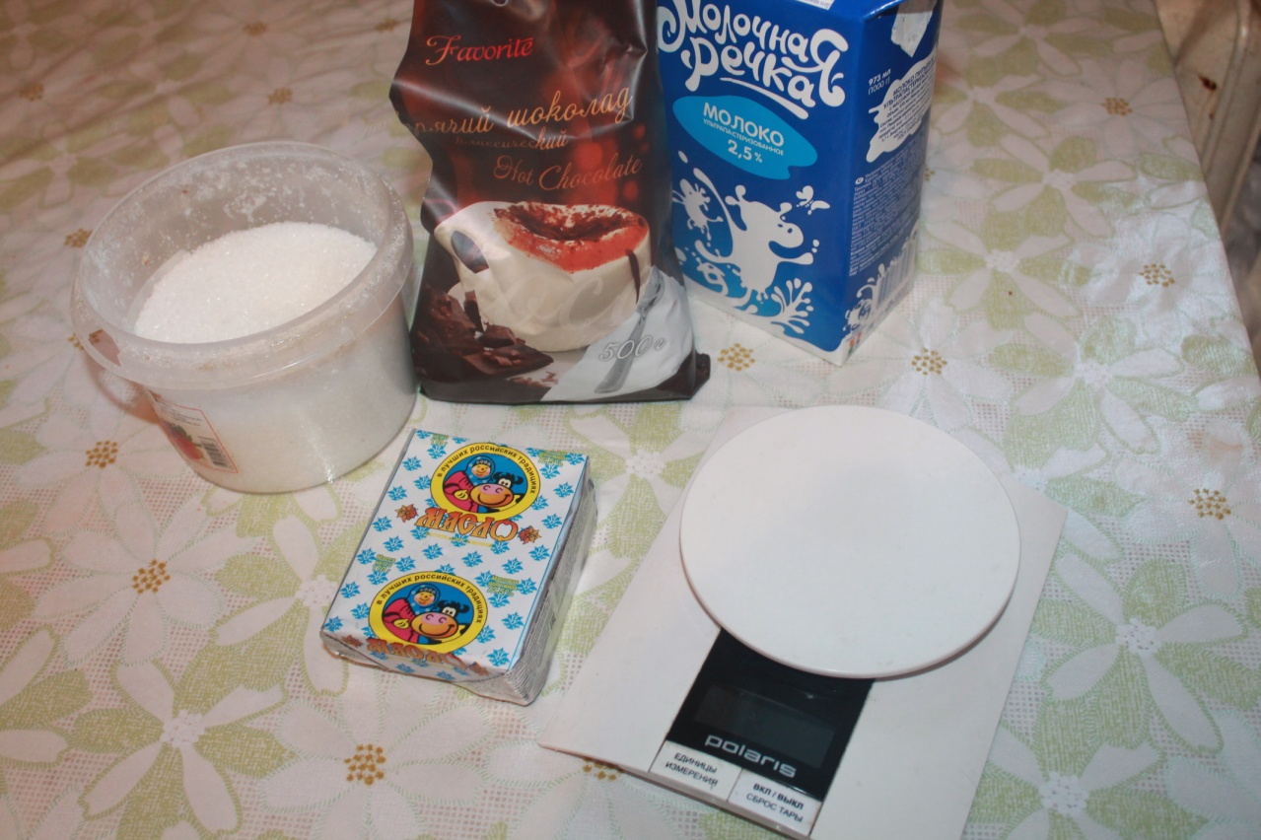
Затем отрезали необходимое количество сливочного масла, положили его в сковороду и поставили на плитку топиться.
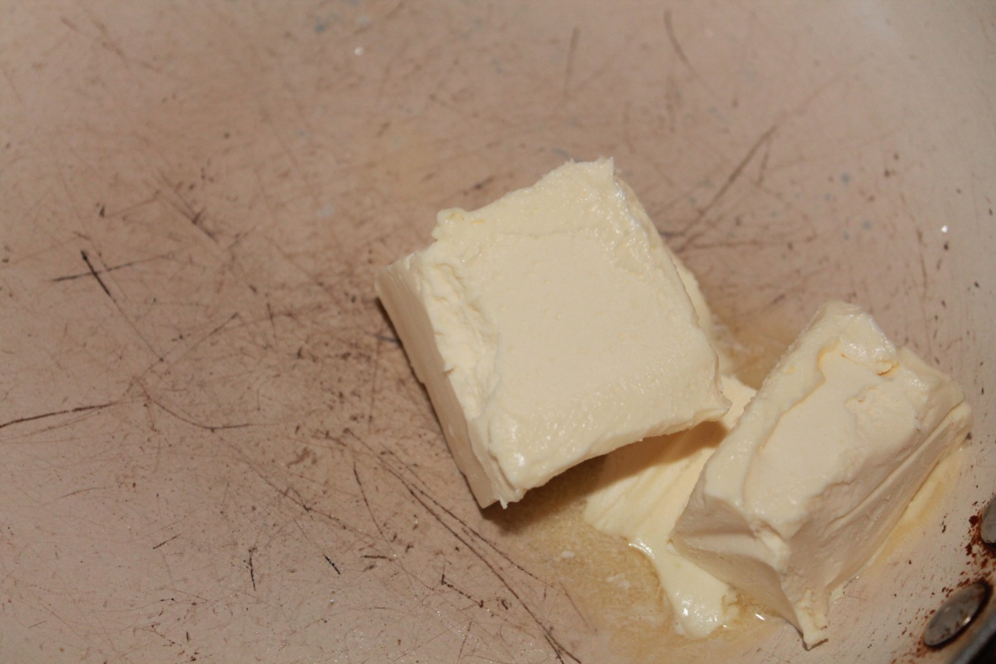
Затем, пока топилось масло, мы смешали все необходимые ингредиенты.
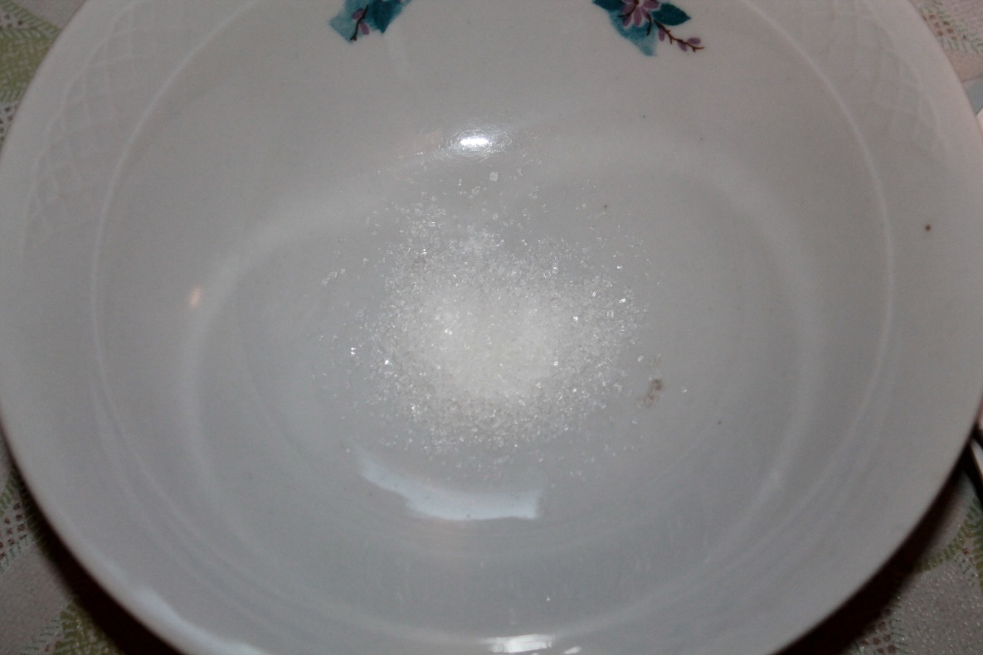
1 чайная ложка сахара
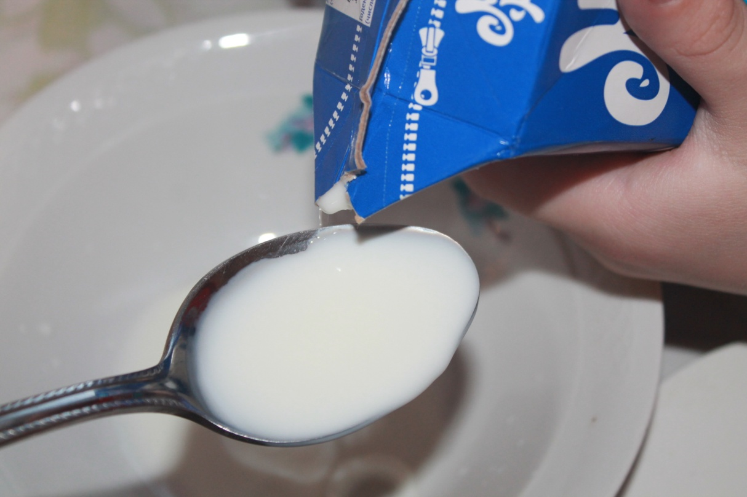
2 столовые ложки молока
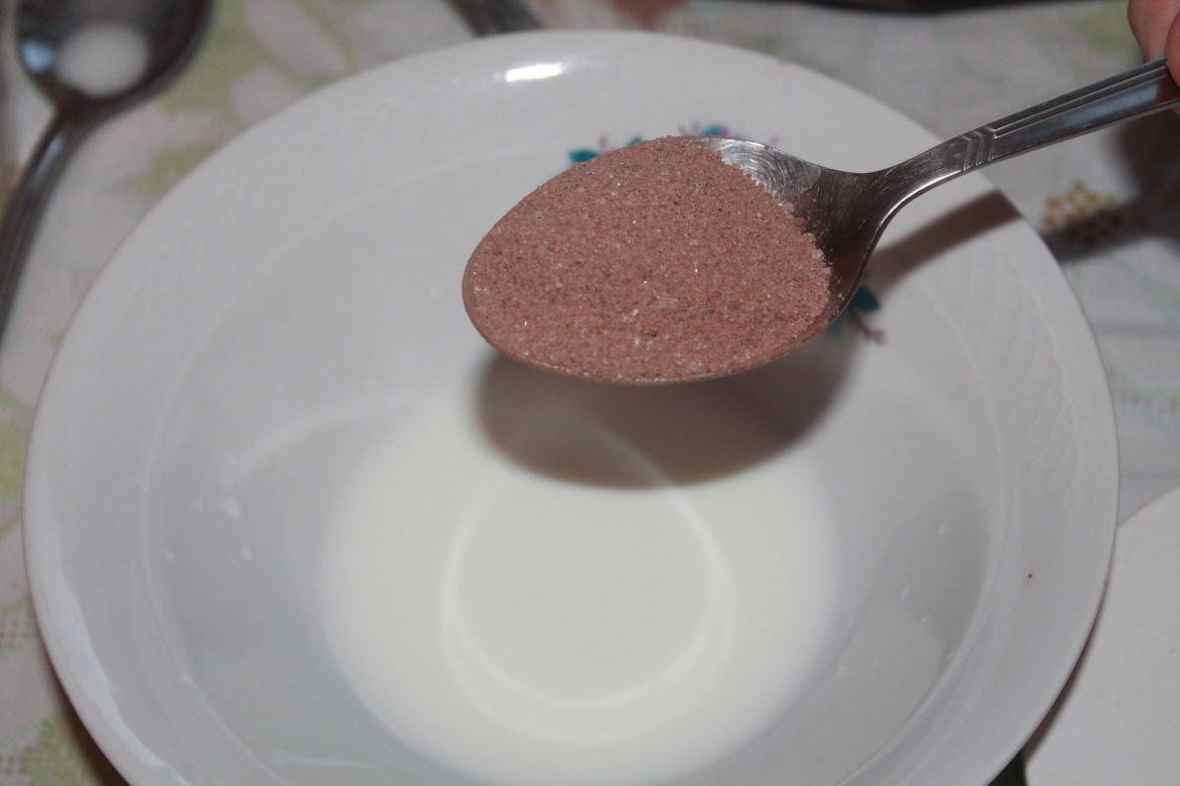
4 столовые ложки сахара и все хорошенько перемешали.
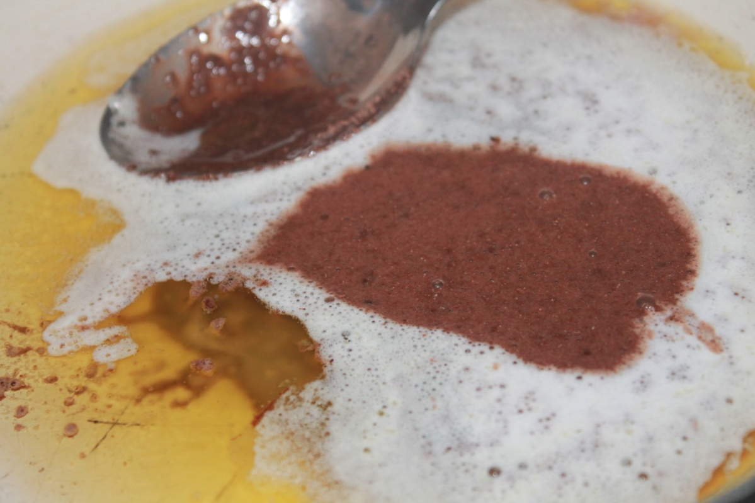
Затем, убедившись, что масло достаточно растопилось, мы высыпали полученную смесь в масло.
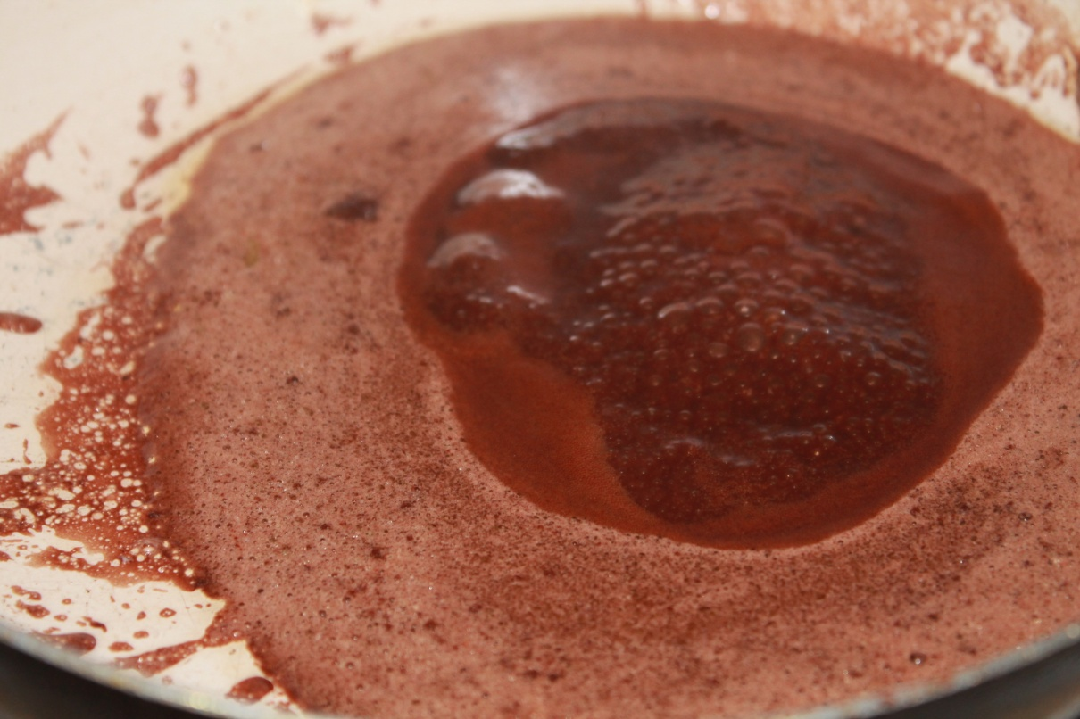
Когда все это закипело, мы подождали две минуты, периодически помешивая.
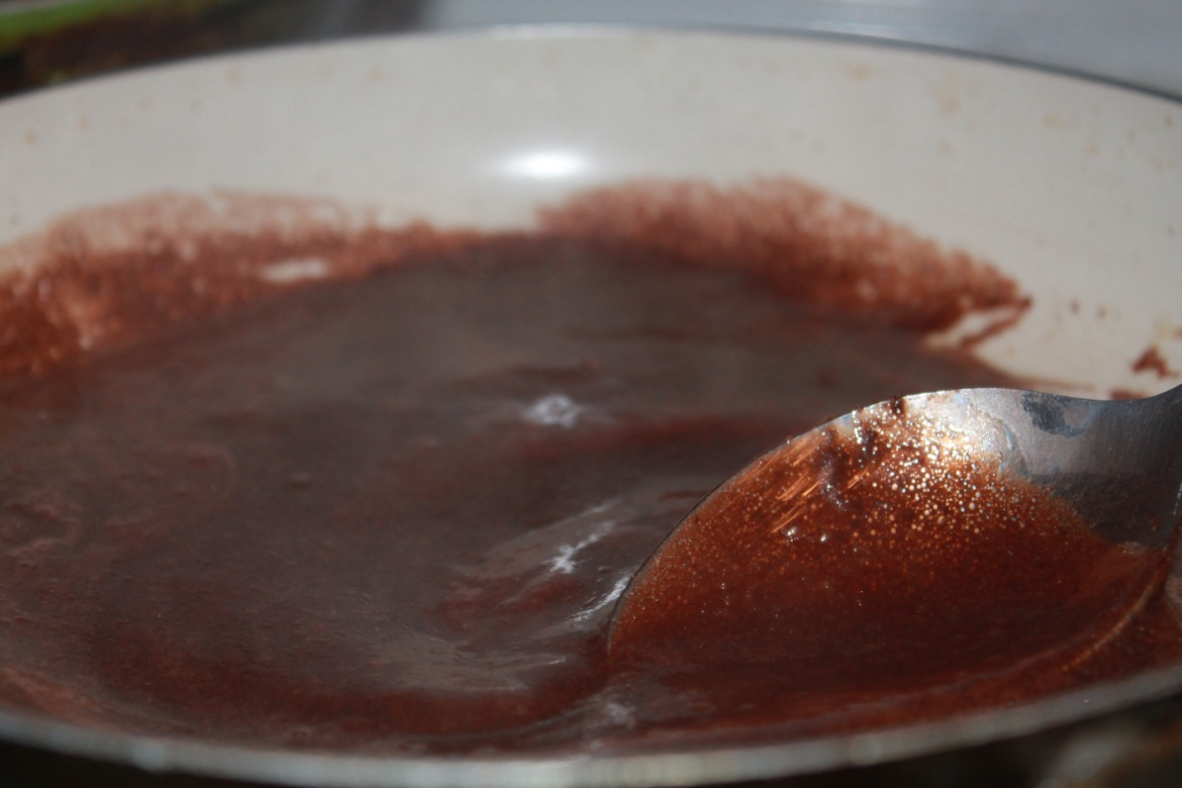

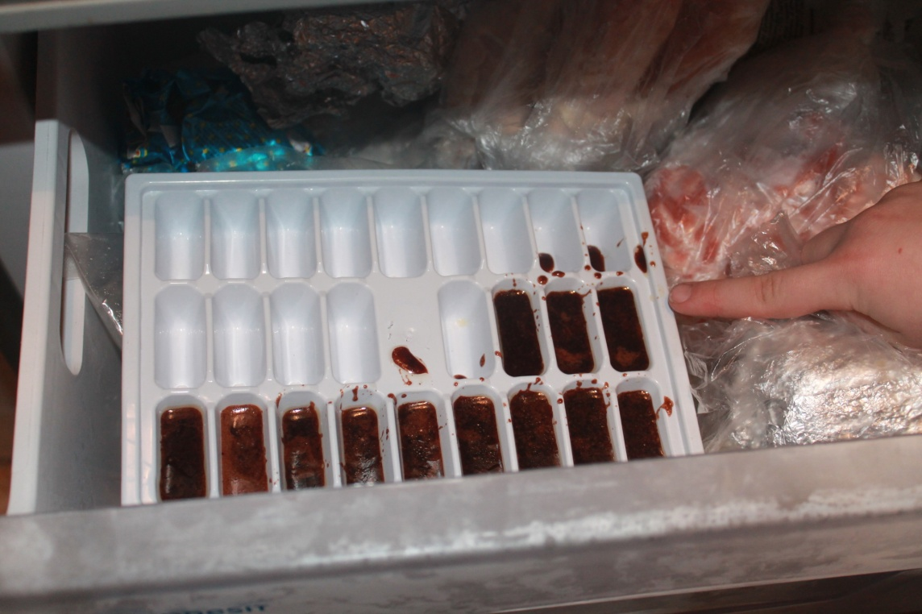
Разлили в формочку для льда и отправили наш шоколад в морозильную камеру на два часа.
Через два часа пили чай с вкусным домашним шоколадом.

- Заключение.

Вред и польза шоколада - факторы, постоянно противостоящие друг другу. Те, кто опасается этой сладости, уверяют, что вреда от шоколада гораздо больше, чем пользы. Я думаю, что им можно смело возразить. Принести вред шоколад может лишь аллергикам, людям, не умеющим ограничивать себя в потреблении сладостей, и диабетикам. Остальным же разумное количество сладости в день пойдет лишь на пользу. Поэтому мое предположение подтвердилась частично. Также при употреблении шоколада, теперь я буду смотреть на его состав, изучать % содержание какао масла.
В заключении скажу. Шоколад не только вкусное лакомство, но и еще очень полезное, если знать какой шоколад покупать и в каком количество его употреблять. Поэтому не отказывайте себе в этом вкусном и полезном лакомстве на завтрак, ведь как сказал Чарльз Диккенс - «Нет шоколада — нет завтрака»

- Бибилиография
  - А.М. Новикова, Т.С. Голубкина, Н.С. Никифорова, С.А. Прокопьева. Товароведение и организация торговли продовольственными товарами: учебник для нач. проф. образования.
  - Б. Слевин Превращения. Из чего делаются привычные вещи?
  - https://polzavred.ru/polza-shokolada.html сайт «Польза и вред шоколада»

